Χρονογραμμή για την εποχή του σιδήρου

Εποχή Εποχή Αρχαϊκή

του Χαλκού του Σιδήρου εποχή

3.000 1.100 800 480 π.Χ.

ΕΠΟΧΗ ΤΟΥ ΣΙΔΗΡΟΥ

|  |
| --- |
| Η ανάπτυξη της σιδηρουργίας στον ελληνικό χώρο άρχισε κατά τη διάρκεια του 11ου αιώνα π.X.  Την εποχή του χαλκού, με σίδηρο κατασκεύαζαν μόνο είδη στολισμού και κοσμήματα, όχι όπλα και εργαλεία.  Χρειαζόταν ειδικές γνώσεις για την κατεργασία του σιδήρου- που κρατούσαν οι μεταλλουργοί της αυτοκρατορίας των Χετταίων ως προσεκτικά φυλαγμένο μυστικό. |
| Στο χώρο του Αιγαίου η τεχνογνωσία της κατεργασίας του σιδήρου εισήχθηκε από την Ανατολή με ενδιάμεσο σταθμό την Κύπρο, μετά την κατάρρευση της αυτοκρατορίας των Χετταίων στις αρχές του 12ου αιώνα π.Χ. |

Η εποχή του Σιδήρου λέγεται και ΓΕΩΜΕΤΡΙΚΗ ΕΠΟΧΗ, επειδή τα αγγεία διακοσμούνται με γεωμετρικά μοτίβα/ σχήματα

ΧΑΡΑΚΤΗΡΙΣΤΙΚΑ ΤΗΣ ΠΕΡΙΟΔΟΥ 1100-950 π.Χ.

Μείωση πληθυσμού

Εξασθένιση εμπορίου

Κυρίως γεωργία & κτηνοτροφία

Δεν υπάρχουν πια δυνατοί βασιλιάδες και μεγάλες πόλεις παρά μόνο χωριά όπου κατοικούν μεγάλες οικογένειες με τους αρχηγούς τους

# **Α αποικισμός**

<https://www.youtube.com/watch?v=h-V5jCVoLxo&t=16s>

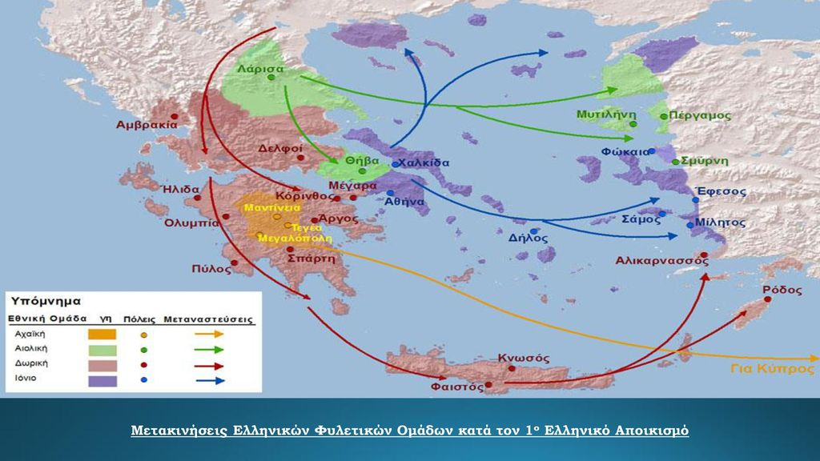ΑΙΤΙΑ ΤΟΥ ΠΡΩΤΟΥ ΕΛΛΗΝΙΚΟΥ ΑΠΟΙΚΙΣΜΟΥ

- πληθυσμιακές μετακινήσεις κατά τον 12ο αιώνα π.Χ.

- στενότητα χώρου στην ηπειρωτική Ελλάδα

- φτώχεια κατά τον 11ο αιώνα π.Χ.

ΑΠΟΤΕΛΕΣΜΑ ΠΡΩΤΟΥ ΕΛΛΗΝΙΚΟΥ ΑΠΟΙΚΙΣΜΟΥ

- Αναπτύσσεται η ναυτιλία & το εμπόριο

- Ακμάζει η οικονομία & ο πολιτισμός στον ελλαδικό χώρο & τα μικρασιατικά παράλια

- Εξελληνίζονται τα μικρασιατικά παράλια

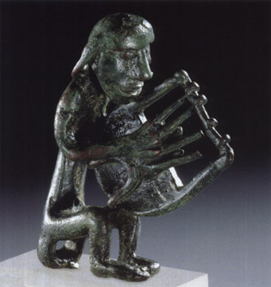

Ειδώλιο ανδρός που παίζει φόρμιγγα. Ορειχάλκινο αγαλματίδιο

Κρήτη 8ος αιώνας

Μουσείο Ηρακλείου

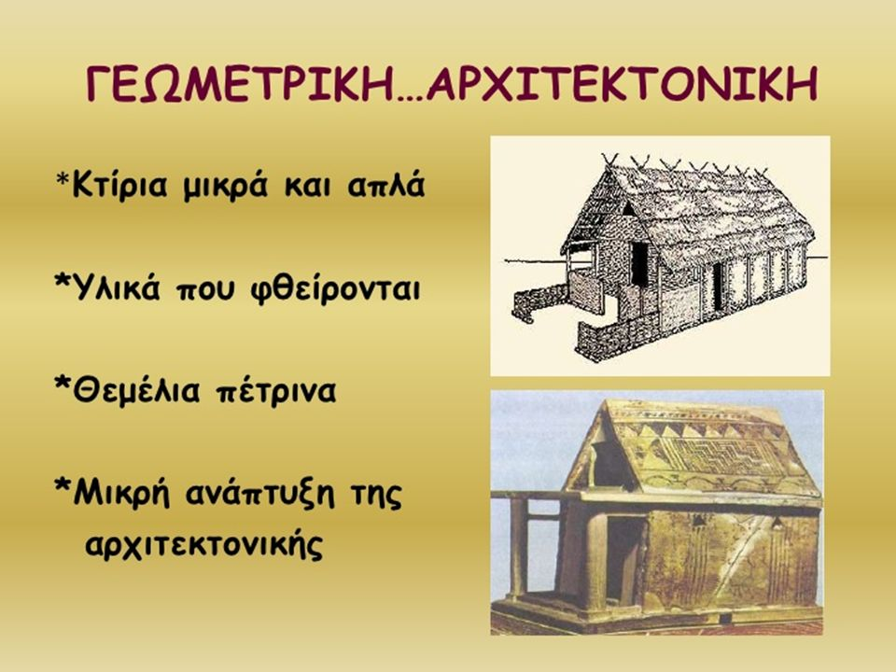

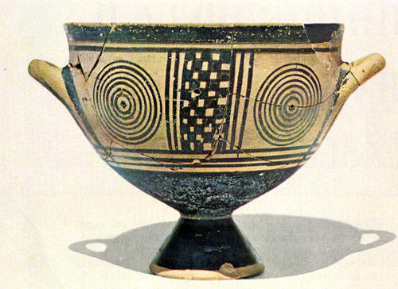

μαίανδροι